

**FACULDADE DE TECNOLOGIA DE SOROCABA**

**PROJETO DE INICIAÇÃO CIENTÍFICA**

**SISTEMA EDUCACIONAL PARA**

**ENSINO DE HISTÓRIA**

**NATANAEL TAVARES LEMOS**

**ORIENTADOR: Prof. Dr. PAULO EDSON ALVES FILHO**

**Sorocaba, 14 de abril de 2014**

**Sumário**

**I.** **Resumo** 3

**II.** **Introdução** 3

**III.** **Etapas do Projeto** 4

**IV.** **Descrição do Sistema** 5

1. Acesso aos textos 5

2. Divisão do histórico por datas 5

3. Imagens do período 5

4. Busca através do nome do país ou período 6

5. Mapa 6

**V.** **Diagrama de Casos de Uso** 6

**VI.** **Diagrama de Entidade e Relacionamento** 9

1. Entidade: Período 10

2. Entidade: Período/Pais 10

3. Entidade: País 10

4. Entidade: Imagem 11

**VII.** **Diagrama de Atividades** 12

**VIII.** **Protótipo** 13

1. Combobox de pesquisa de país 13

2. Combobox de pesquisa de período 13

3. Lista de exibição de imagens 1 13

4. Mapa 13

5. Lista de exibição de imagens 2 13

6. Texto 1 14

7. Texto 2 14

**IX.** **Referências** 14

# **Resumo**

Este projeto tem como finalidade propor a modelagem de um sistema de ensino de história para ser utilizado em escolas de ensino médio e que terá seu conteúdo baseado nas pesquisas realizadas no projeto de Iniciação Científica do aluno “Matheus Domingos de Oliveira” (FATEC-Sorocaba), que aborda o período histórico conhecido como a “Idade Moderna”.

# **Introdução**

Desde o ano de 1943, com a criação do primeiro computador eletrônico, o ENIAC (Electronic Numerical Integrator And Computer), na universidade da Pensilvânia, o mundo passou por inúmeros avanços tecnológicos. Hoje, conforme pesquisa do Centro de Tecnologia de Informação Aplicada da Escola de Administração de Empresas de São Paulo, cerca de 60% dos lares brasileiros já possuem computadores.

Porém, estes números não se aplicam à educação brasileira, principalmente em escolas de ensino médio. Embora, de acordo com pesquisa divulgada pelo Centro de Estudos Sobre as Tecnologias da Informação e da Comunicação, 81% das escolas públicas do Brasil possuam laboratórios de informática, estes nem sempre são usados.

Na maioria dessas escolas, falta o incentivo ao uso dos laboratórios, por meio de softwares que possam auxiliar aos professores na ministração de suas aulas. Há poucos sistemas elaborados para as diversas disciplinas ministradas e, esses possuem sua dificuldade de acesso devido à falta de divulgação e eventuais preços que esses podem possuir.

Com base nisto, este projeto propõe desenvolver um sistema informatizado para uso em escolas de Ensino Médio, voltado para a disciplina de História, tomando por base o projeto “Desenvolvimento de projeto de software educacional para ensino de História” do aluno “Matheus Domingos de Oliveira” (FATEC-Sorocaba), pertencente à esta mesma linha de pesquisa.

O ensino da disciplina de História nas escolas é bastante complexo, devido ao fato de haver muito conteúdo e que os alunos necessitam decorar. Isso gera uma baixa assimilação por parte dos estudantes, que pouco aprendem dessa forma.

Por meio deste documento, serão expostas todas as etapas decorridas no desenvolvimento deste projeto.

# **Etapas do Projeto**

Este projeto decorreu-se no período de um ano, entre Fevereiro de 2013 e Fevereiro de 2014. A elaboração deste, seguiu as seguintes etapas:

**Fevereiro / 2013:**

Análise da disciplina;

Escolha das metodologias de desenvolvimento;

**Março / 2013:**

Levantamento do material e ferramentas para o desenvolvimento;

**Abril / 2013:**

Início da documentação e desenho do Banco de Dados;

**Maio / 2013:**

Normalização da documentação do sistema;

**Junho / 2013:**

Construção de Modelos de Dados e Interfaces para o sistema;

**Julho / 2013:**

Elaboração do conteúdo para o software;

**Agosto / 2013:**

Construção do primeiro protótipo de testes;

**Setembro / 2013:**

Análise de usabilidade do protótipo;

**Outubro / 2013:**

Construção do segundo protótipo de testes, com base na análise realizada;

**Novembro / 2013:**

Desenvolvimento da versão final do sistema;

**Dezembro / 2013:**

Criação do manual de usuário;

**Janeiro / 2014:**

Revisão da documentação à ser entregue;

**Fevereiro / 2014:**

Entrega do projeto.

# **Descrição do Sistema**

Este projeto tem como proposta, elaborar um sistema computadorizado que facilite o ensino de história à estudantes do Ensino Médio. Com base nesta proposta, as funcionalidades do sistema proposto são detalhadas à seguir:

## Acesso aos textos

O objetivo principal do sistema proposto é a exibição de textos que descrevem o período selecionado de um país.

Ao escolher um país e período, o sistema exibe a descrição relativa à estas escolhas. Podem ser exibidos até dois textos simultaneamente, sendo que estes não devem ser iguais.

## Divisão do histórico por datas

Para cada país selecionado, há diversas datas. Ao selecionar um país, os períodos relacionados à ele serão exibidos em uma *combobox*, sendo que apenas se um país e um período estiverem selecionados é que será exibida sua descrição.

## Imagens do período

Para cada pesquisa efetuada com sucesso, o texto relativo àquela pesquisa é exibido, e para isto, são também exibidas imagens relativas à esta pesquisa.

Estas imagens serão exibidas em listas aos lados do mapa. Assim como são exibidas duas descrições simultaneamente, são também exibidas duas listas de imagens, sendo cada uma relacionada à uma descrição.

## Busca através do nome do país ou período

É possível selecionar um país através de uma *combobox*, assim como o período.

Ao selecionar um país e um período através das *comboboxes*, sendo realizada uma pesquisa com sucesso, será exibida a descrição deste país/período, e também sua lista de imagens em tela.

## Mapa

Exibe os países no centro do aplicativo.

Possibilita o clique do mouse em cima do país para selecioná-lo.

# **Diagrama de Casos de Uso**

*Diagrama que descreve o comportamento do sistema sob as várias condições à medida que o sistema responde a uma solicitação de um de seus interessados (PRESMAN,2011).*

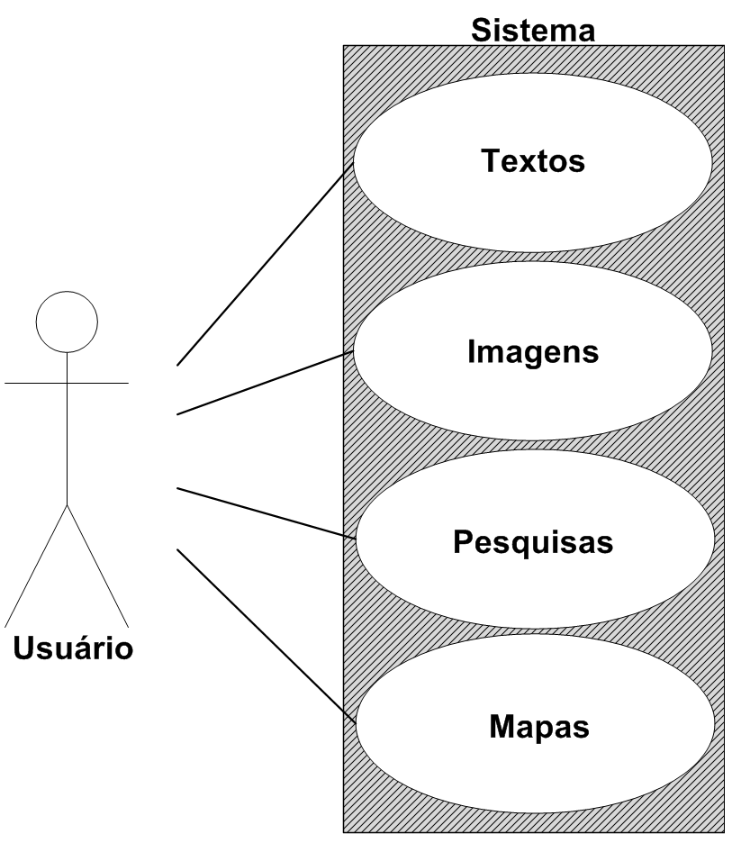

|  |  |
| --- | --- |
| **Caso de uso** | **Textos** |
| **Ator** | Usuário |
| **Resumo** | Exibição dos textos descritivos do país/período selecionado |
| **Pré-Condição** | Realizar uma pesquisa válida |
| **Pós-Condição** | Exibir os textos em tela |
| **Cenário** | Após o usuário selecionar um país e um período, sendo estes validos, será executada uma pesquisa.  Os textos descritivos resultantes desta pesquisa serão exibidos em tela. |
| **Exceções** | Ocorrendo um erro, ou divergência de informações, em uma pesquisa, ou havendo falta de informação (país ou período vazio), os textos não serão exibidos. |

|  |  |
| --- | --- |
| **Caso de uso** | **Imagens** |
| **Ator** | Usuário |
| **Resumo** | Exibição de uma lista de imagens do país/período selecionado |
| **Pré-Condição** | Realizar uma pesquisa válida |
| **Pós-Condição** | Exibir a lista de imagens em tela |
| **Cenário** | Após o usuário selecionar um país e um período, sendo estes validos, será executada uma pesquisa.  As imagens resultantes desta pesquisa serão exibidas em tela. |
| **Exceções** | Ocorrendo um erro, ou divergência de informações, em uma pesquisa, ou havendo falta de informação (país ou período vazio), as imagens não serão exibidas. |

|  |  |
| --- | --- |
| **Caso de uso** | **Pesquisas** |
| **Ator** | Usuário |
| **Resumo** | Para que sejam exibidos dados em tela, o usuário deve realizar uma pesquisa valida |
| **Pré-Condição** | Ter o sistema executando |
| **Pós-Condição** | Realizar uma pesquisa |
| **Cenário** | Ao iniciar o sistema, ou após já realizar uma pesquisa, os campos para realizar pesquisas estarão vazios, com isso, o usuário pode pesquisar por país ou período. Sendo que ao selecionar um país, os períodos exibidos serão relacionados apenas ao país selecionado. Bem como para a exibição de países, que serão apenas relacionados ao período selecionado. |
| **Exceções** |  |

|  |  |
| --- | --- |
| **Caso de uso** | **Mapas** |
| **Ator** | Usuário |
| **Resumo** | No centro da tela, é exibido um mapa, no qual o usuário pode visualizar e selecionar os países para realizar uma pesquisa |
| **Pré-Condição** | Ter o sistema executando |
| **Pós-Condição** |  |

# **Diagrama de Entidade e Relacionamento**

*O diagrama de entidade e relacionamento trata das questões e representa todos os objetos de dados introduzidos, armazenados, transformados e produzidos em uma aplicação (PRESMAN,2011).*

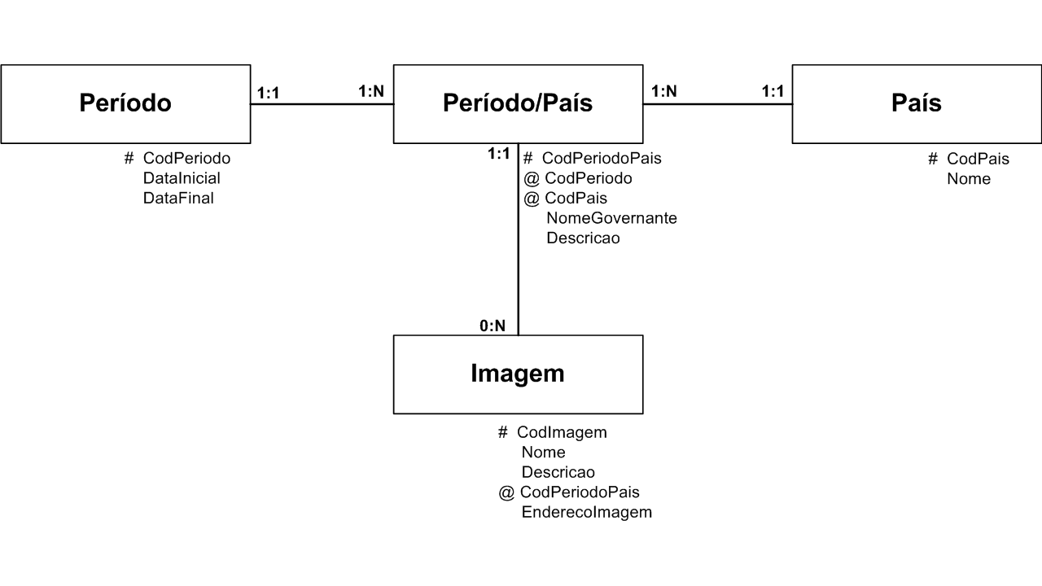

## Entidade: Período

|  |  |  |  |  |
| --- | --- | --- | --- | --- |
| **Tipo de Chave** | **Nome do Campo** | **Máscara de Edição** | **Tipo de Dados** | **Descrição** |
| Primária | CodPeriodo | 999999 | Numérico Inteiro | Código do período ao qual será relacionada uma descrição |
| - | DataInicial | 0000 | Numérico Inteiro | Indica o ano inicial do período |
| - | DataFinal | 0000 | Numérico Inteiro | Indica o ano final do período |

## 

## Entidade: Período/Pais

|  |  |  |  |  |
| --- | --- | --- | --- | --- |
| **Tipo de Chave** | **Nome do Campo** | **Máscara de Edição** | **Tipo de Dados** | **Descrição** |
| Primária | CodPeriodoPais | 999999 | Numérico Inteiro | Código da descrição resultante das tabelas de período e país |
| Estrangeira | CodPeriodo | 999999 | Numérico Inteiro | Código do período ao qual será relacionada uma descrição |
| Estrangeira | CodPais | 999999 | Numérico Inteiro | Código do país ao qual será relacionada uma descrição |
| - | NomeGovernante | [A..Z|a..z|’| |-|] | Texto | Nome do governante do país em determinado período |
| - | Descricao | [A..Z|a..z|’| |-|] | Texto | Descrição do período/pais selecionados |

## Entidade: País

|  |  |  |  |  |
| --- | --- | --- | --- | --- |
| **Tipo de Chave** | **Nome do Campo** | **Máscara de Edição** | **Tipo de Dados** | **Descrição** |
| Primária | CodPais | 999999 | Numérico Inteiro | Código do país ao qual será relacionada uma descrição |
| - | Nome | [A..Z|a..z|’| |-|] | Texto | Nome do país |

## Entidade: Imagem

|  |  |  |  |  |
| --- | --- | --- | --- | --- |
| **Tipo de Chave** | **Nome do Campo** | **Máscara de Edição** | **Tipo de Dados** | **Descrição** |
| Primária | CodImagem | 999999 | Numérico Inteiro | Código da imagem |
| - | Nome | [A..Z|a..z|’| |-|] | Texto | Nome da imagem |
| - | Descricao | [A..Z|a..z|’| |-|] | Texto | Descrição/Legenda da imagem |
| Estrangeira | CodPeriodoPais | 999999 | Numérico Inteiro | Código do período/pais relacionado à imagem |
| - | EnderecoImagem | [A..Z|a..z|’| |-|] | Texto | Caminho absoluto da imagem. Endereço da imagem em disco. |

# **Diagrama de Atividades**

*O Diagrama de atividade representa os fluxos conduzidos por processamentos. É essencialmente um gráfico de fluxo, mostrando o fluxo de controle de uma atividade para outra.*

Representa a realização de uma pesquisa e seus possíveis estados no sistema.

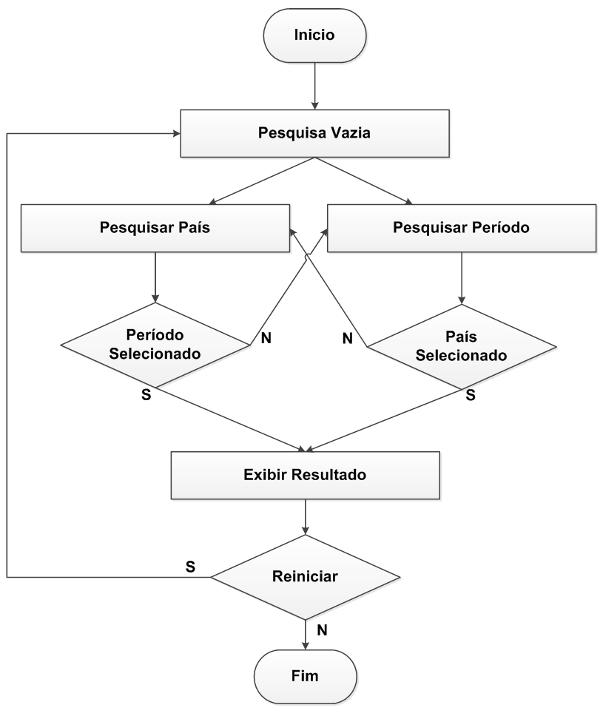

# **Protótipo**

Modelo de tela para o sistema proposto. A seguir cada elemento do protótipo será explicado:

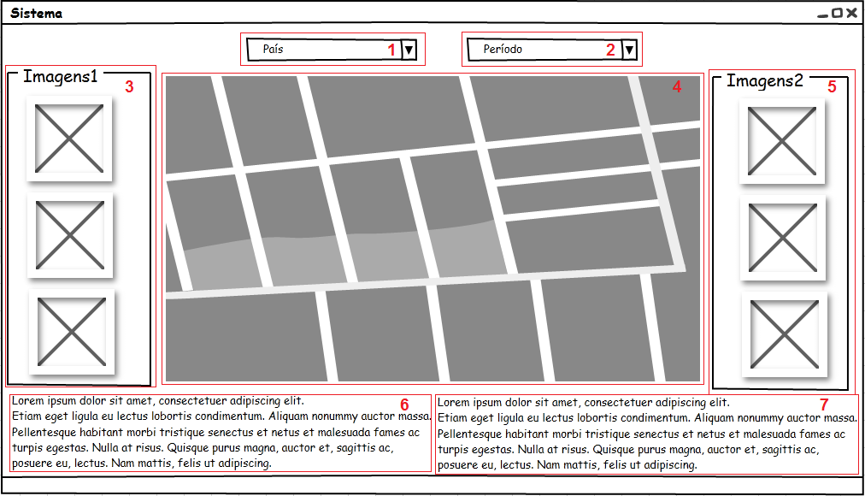

## Combobox de pesquisa de país

Combobox em que o usuário pode selecionar um país para realizar uma pesquisa.

## Combobox de pesquisa de período

Combobox em que o usuário pode selecionar um período para realizar uma pesquisa.

## Lista de exibição de imagens 1

Após uma pesquisa ser realizada com sucesso, as imagens resultantes desta pesquisa serão exibidas nesta lista.

## Mapa

Exibe o mapa-mundi nos períodos selecionados, de forma à permitir que o usuário clique em cima do país para selecioná-lo.

## Lista de exibição de imagens 2

Uma segunda pesquisa pode ser realizada, assim, suas imagens resultantes são exibidas nesta lista.

## Texto 1

O texto resultante da primeira pesquisa será exibido neste campo.

## Texto 2

O texto resultante da segunda pesquisa será exibido neste campo.

# **Referências**

Pesquisa anual realizada pelo Centro de Tecnologia de Informação Aplicada da FGV-EAESP, 24ª Pesquisa Anual do Uso de TI, 2013;

Proporção de Escolas com computador, CETIC (Centro de Estudos sobre as Tecnologias da Informação e da Comunicação), 2012;

DEITEL, H. M. **C#: Como Programar**, Pearson Makron Books, São Paulo, 2003;

FREEMAN E. & FREEMAN E., **Head First Design Patterns**, 1ª ed., O’Reilly, 2004;

GOIS, H. M. C., **Programando com C# e Visual Studio .NET 2005**, 2005, [www.juliobattisti.com.br];

OLIVEIRA, M. D. **Desenvolvimento de projeto de software educacional para ensino de História**, Faculdade de Tecnologia de Sorocaba, Sorocaba, 2012;

PRESMAN, Roger S., **Engenharia de software: uma abordagem profissional**, 7ª ed., McGrawHill – Porto Alegre, 2011;

SOMMERVILLE, I. **Engenharia de Software**, 6ª ed., Pearson Education, São Paulo, 2004;

STELLMAN, A. & GREENE, J., **Use a Cabeça! C#**, 2008, AltaBooks;